**Знакомство с веб-технологиями. Обучение в записи**

**Урок 8. Семинар. Основы бэкенда: PHP и MySQL**



Оглавление

Задание № 1 2

Задание № 2 3

Задание № 3 4

Задание № 4 5

Задание № 5 7

Задание № 6 8

Домашнее задание 9

# Задание № 1



**Ход выполнения задания 1.**

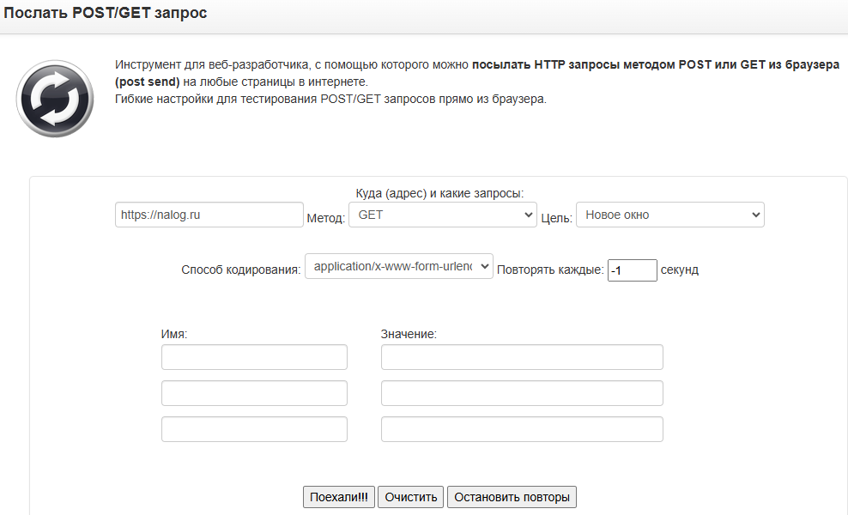 🡪

**При запросе GET** – получаем ресурс по запрашиваемому адресу

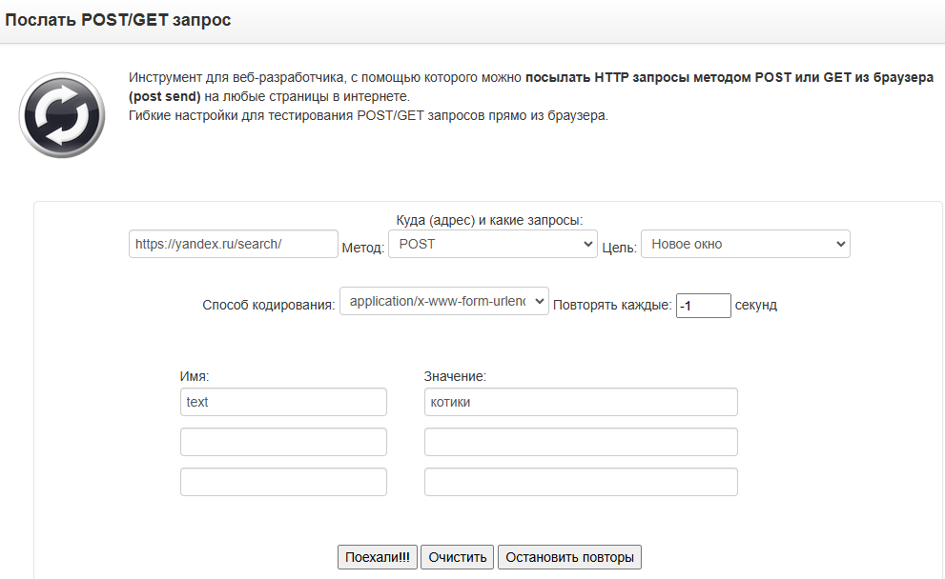 🡪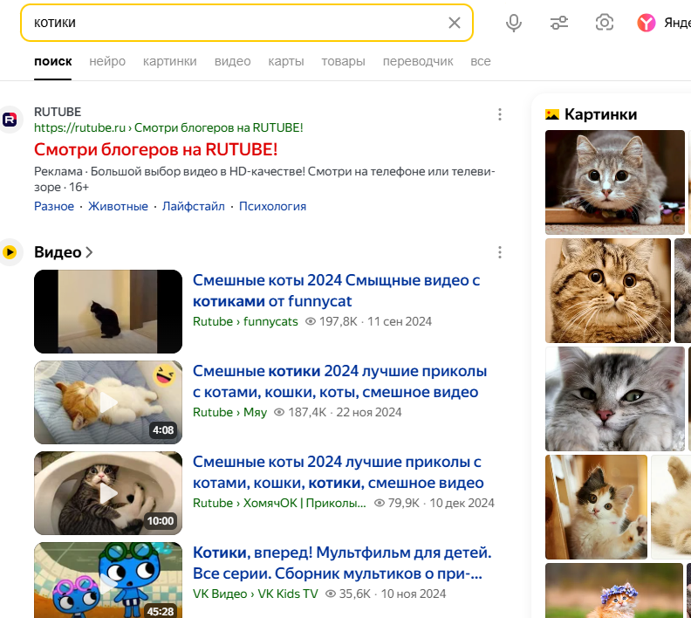

**Метод POST с параметрами** – формирует новую страницу, исходя из этих параметров

# Задание № 2

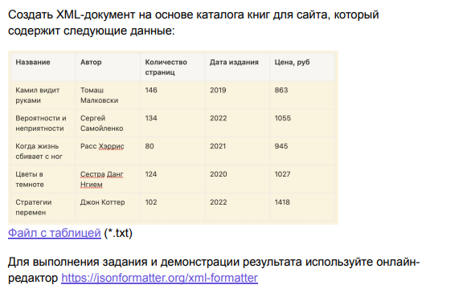

**Ход выполнения задания 2.**

<?xml version="1.0"?>

<CATALOG>

<BOOK>

<TITLE>Камил видит руками</TITLE>

<AUTHOR>Томаш Малковски</AUTHOR>

<NUMBER_OF_PAGES>146</NUMBER_OF_PAGES>

<PUBLICATION_DATE>2019</PUBLICATION_DATE>

<PRICE>863 руб</PRICE>

</BOOK>

<BOOK>

<TITLE>Камил видит руками</TITLE>

<AUTHOR>Томаш Малковски</AUTHOR>

<NUMBER_OF_PAGES>146</NUMBER_OF_PAGES>

<PUBLICATION_DATE>2019</PUBLICATION_DATE>

<PRICE>863 руб</PRICE>

</BOOK>

<BOOK>

<TITLE>Вероятности и неприятности</TITLE>

<AUTHOR>Сергей Самойленко</AUTHOR>

<NUMBER_OF_PAGES>134</NUMBER_OF_PAGES>

<PUBLICATION_DATE>2022</PUBLICATION_DATE>

<PRICE>1055 руб</PRICE>

</BOOK>

<BOOK>

<TITLE>Когда жизнь сбивает с ног</TITLE>

<AUTHOR>Расс Хэррис</AUTHOR>

<NUMBER_OF_PAGES>80</NUMBER_OF_PAGES>

<PUBLICATION_DATE>2021</PUBLICATION_DATE>

<PRICE>945 руб</PRICE>

</BOOK>

<BOOK>

<TITLE>Цветы в темноте</TITLE>

<AUTHOR>Cестра Данг Нгием</AUTHOR>

<NUMBER_OF_PAGES>124</NUMBER_OF_PAGES>

<PUBLICATION_DATE>2020</PUBLICATION_DATE>

<PRICE>1027 руб</PRICE>

</BOOK>

<BOOK>

<TITLE>Стратегии перемен</TITLE>

<AUTHOR>Джон Коттер</AUTHOR>

<NUMBER_OF_PAGES>102</NUMBER_OF_PAGES>

<PUBLICATION_DATE>2022</PUBLICATION_DATE>

<PRICE>1418 руб</PRICE>

</BOOK>

</CATALOG>

# Задание № 3

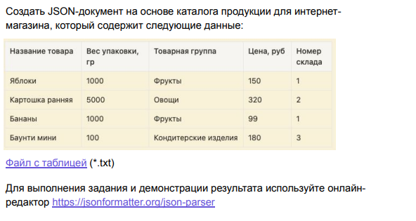

**Ход выполнения задания 3.**

{

"catalog": [

{

"name": "Яблоки",

"weight": 1000,

"group": "Фрукты",

"price": 150,

"number_store": 1

},

{

"name": "Картошка ранняя",

"weight": 5000,

"group": "Овощи",

"price": 320,

"number_store": 2

},

{

"name": "Бананы",

"weight": 1000,

"group": "Фрукты",

"price": 99,

"number_store": 1

},

{

"name": "Баунти мини",

"weight": 100,

"group": "Кондитерские изделия",

"price": 180,

"number_store": 3

}

]

}

# Задание № 4

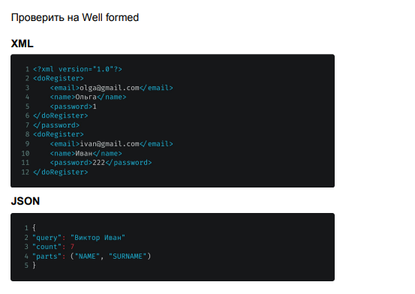

**Ход выполнения задания 4.**

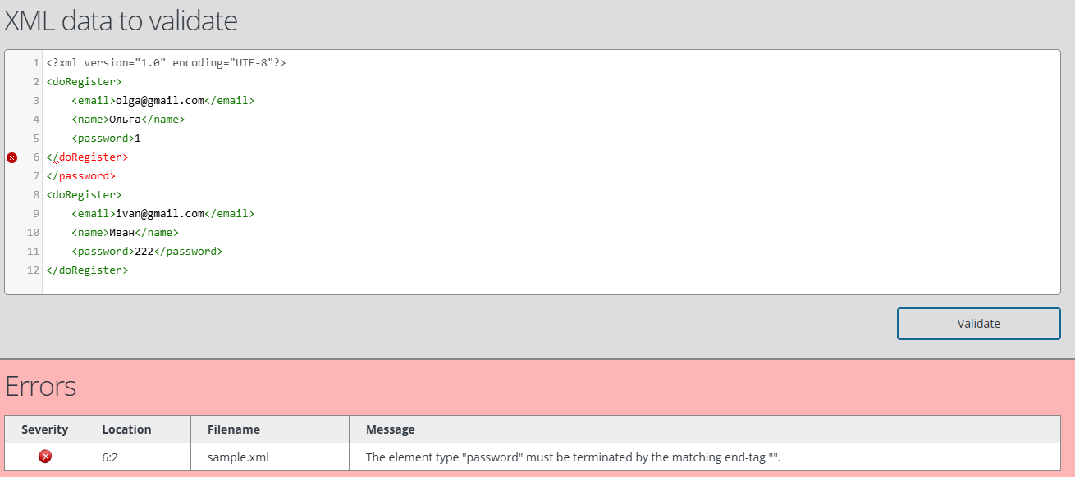

<?xml version="1.0" encoding="UTF-8"?>

<users>

<doRegister>

<email>olga@gmail.com</email>

<name>Ольга</name>

<password>1</password>

</doRegister>

<doRegister>

<email>ivan@gmail.com</email>

<name>Иван</name>

<password>222</password>

</doRegister>

</users>

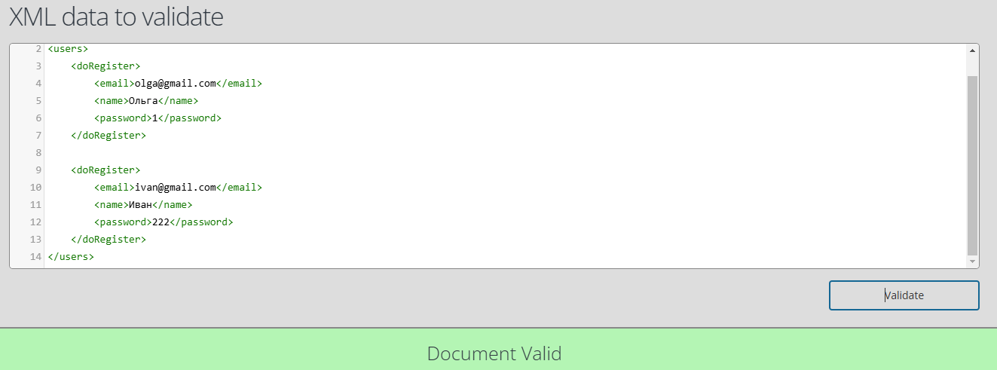

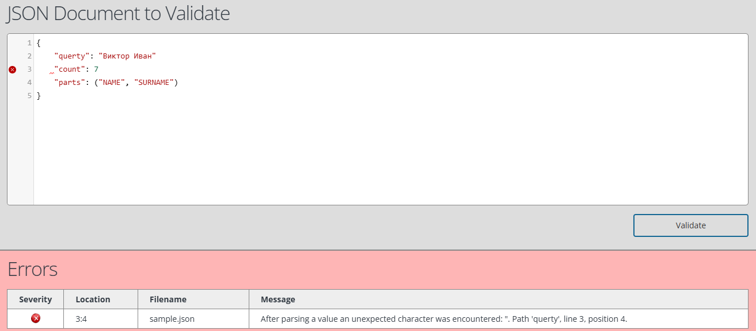

{

"querty": "Виктор Иван",

"count": 7,

"parts": ["NAME", "SURNAME"]

}

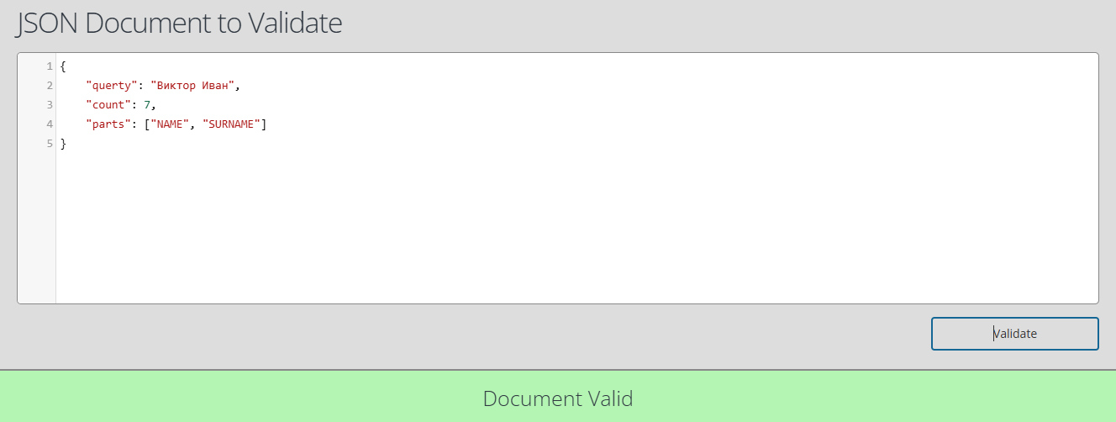

# Задание № 5

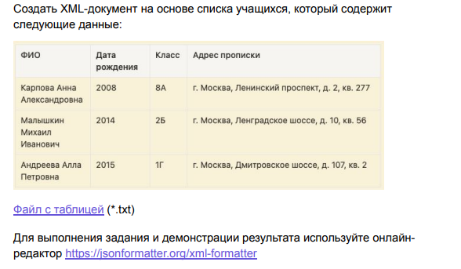

**Ход выполнения задания 5.**

<?xml version="1.0" encoding="UTF-8"?>

<School>

<Name>

<FirstName>Карпова</FirstName>

<Name>Анна</Name>

<LastName>Александровна</LastName>

</Name>

<Birthdate>2008</Birthdate>

<Class>8A</Class>

<Address>

<City>Москва</City>

<Street>Ленинский проспект</Street>

<House>2</House>

<Apartment>277</Apartment>

</Address>

<Name>

<FirstName>Малышкин</FirstName>

<Name>Михаил</Name>

<LastName>Иванович</LastName>

</Name>

< Birthdate >2014</ Birthdate >

<Class>2Б</Class>

<Address>

<City>Москва</City>

<Street>Ленинградское шоссе</Street>

<House>10</House>

<Apartment>56</Apartment>

</Address>

<Name>

<FirstName>Андреева</FirstName>

<Name>Алла</Name>

<LastName>Петровна</LastName>

</Name>

< Birthdate>2015</ Birthdate>

<Class>1Г</Class>

<Address>

<City>Москва</City>

<Street>Дмитровское шоссе</Street>

<House>107</House>

<Apartment>2</Apartment>

</Address>

</School>

# Задание № 6

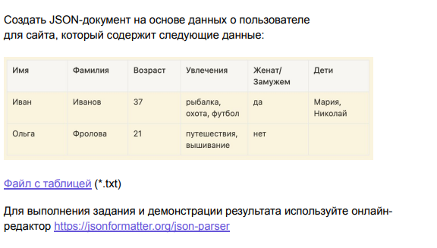

**Ход выполнения задания 6.**

{

"users": [

{

"first_name": "Иван",

"last_name": "Иванов",

"age": 37,

"hobbies": [

"рыбалка",

"охота",

"футбол"

],

"married": true,

"children": [

"Мария",

"Николай"

]

},

{

"first_name": "Ольга",

"last_name": "Фролова",

"age": 21,

"hobbies": [

"путешествия",

"вышивание"

],

"married": false,

"children": null

}

]

}

# Домашнее задание

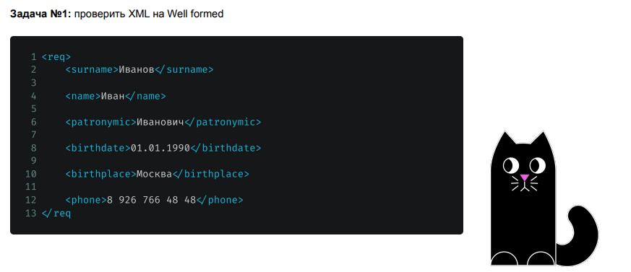

**Ход выполнения домашнего задания 1:**

<?xml version="1.0" encoding="UTF-8"?>

<req>

<surname>Иванов</surname>

<name>Иван</name>

<patronymic>Иванович</patronymic>

<birthdate>01.01.1990</birthdate>

<birthplace>Москва</birthplace>

<phone>8 926 766 48 48</phone>

</req>

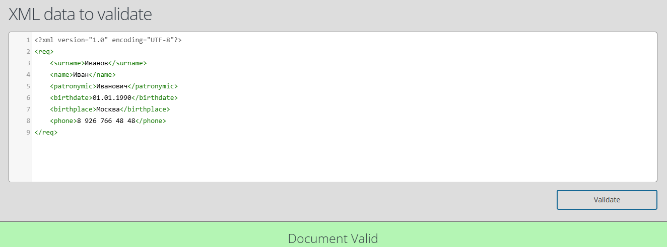

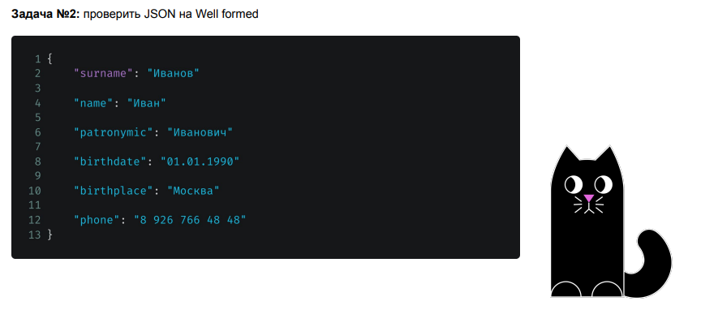

**Ход выполнения домашнего задания 2:**

{

"surname": "Иванов",

"name": "Иван",

"patronymic": "Иванович",

"birthdate": "01.01.1990",

"birthplace": "Москва",

"phone": "8 926 766 48 48"

}

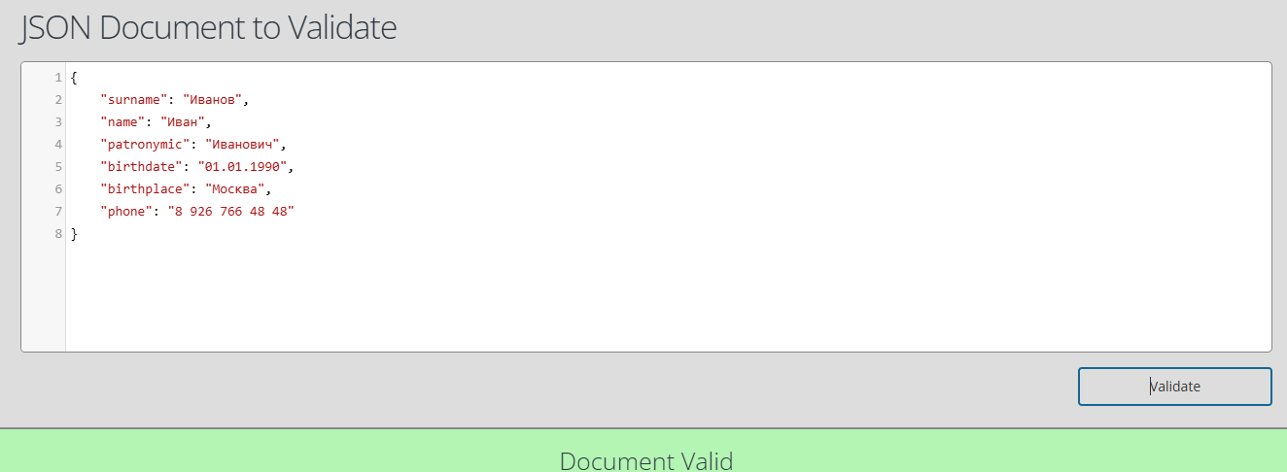

***Ссылка на репозиторий GitHub:***

[***https://github.com/olgashenkel/GeekBrains-specialization-ELECTIVES/tree/main/04.%20Introduction_to_web_technologies***](https://github.com/olgashenkel/GeekBrains-specialization-ELECTIVES/tree/main/04.%20Introduction_to_web_technologies)